**抚顺市育才中学简介**

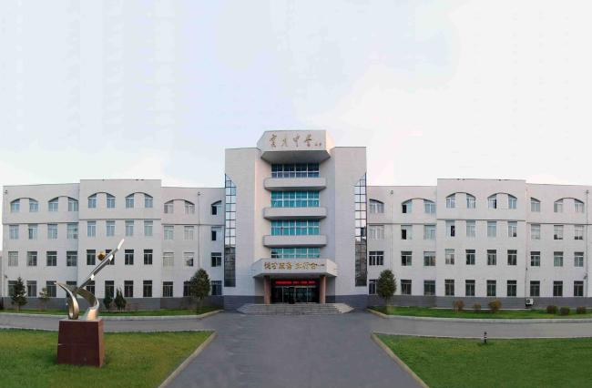抚顺市育才中学作为育才教育集团领航校，是一所拥有百年历史、底蕴深厚且充满生机活力的区属公办窗口学校。1924年建校，1995年更名为育才中学，坐落在新抚区西十路6号，地理位置优越，交通便利。

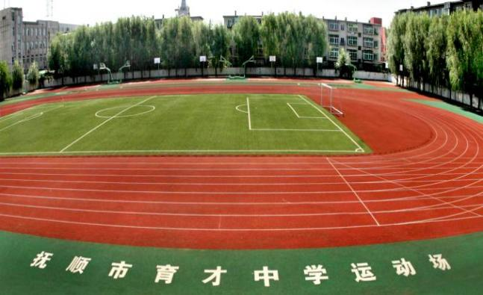学校占地面积26892平方米，环境优美、设施先进、管理规范。现有在籍教师142人，在籍学生700多人。学校拥有南北两栋教学楼，200米跑道的标准塑胶操场，各种功能教室、专业场馆应有尽有。

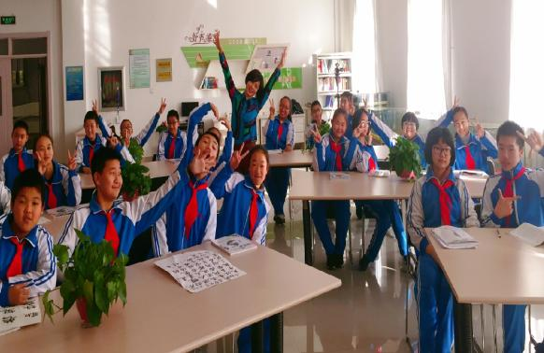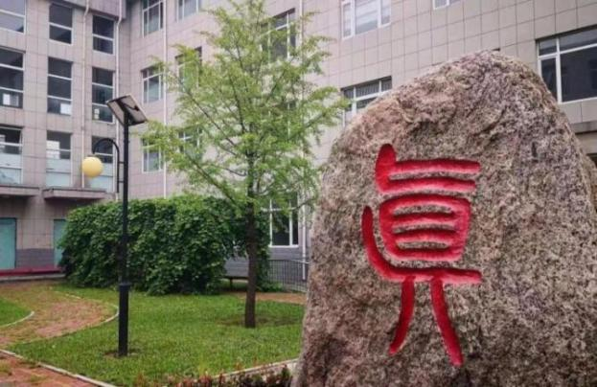

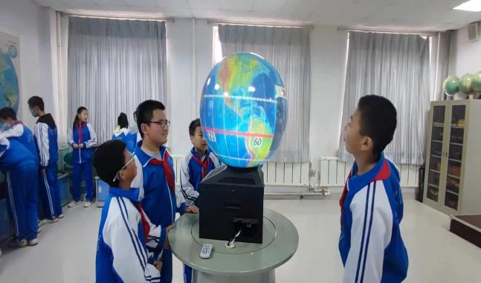学校在“千教万教教人求真，千学万学学做真人”教育思想引领下，秉承“德才兼备，知行合一”的校训，立足“以人为本，全面发展”的理念，求真务实、砥砺前行，聚焦核心素养，打造优质教育品牌。

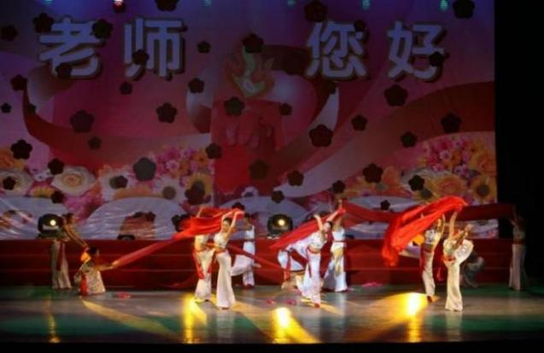育才中学先后获得国家级健康学校、全国体育传统项目校、全国首批青少年足球特色校、辽宁省最美校园、省义务教育课改先进校、抚顺市雷锋式学校、新抚区政府先锋模范集体等荣誉称号。这里有优越的教师专业发展平台！

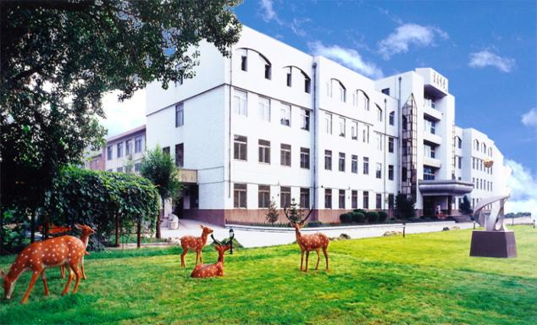**育才中学欢迎你的加盟，一展人生风采，共创辉煌未来。**

**抚顺市育才中学教师招聘计划**

因学校发展需要，现面向社会公开招聘教师共计8人：

历史学科：1人

体育学科：2人

语文学科：1人

英语学科：1人

道德与法治学科：2人

地理学科：1人

联系人：关静

联系电话：15242339998